Тропой льва 2021

Даты тура: до 02.01.2022
Страна: Кения
Маршрут: Самбуру - Абердаре - озеро Накуру - Масаи Мара
Стоимость тура: от 2046 $

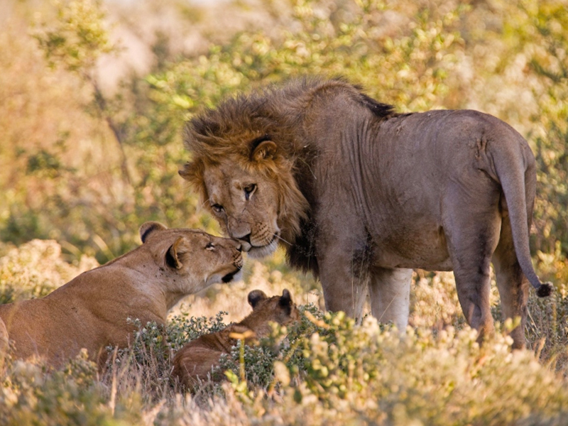

Описание тура
День 1: Прилет в Найроби. Переезд в Самбуру. Вечернее сафари.
Прибытие в Найроби, встреча в аэропорту с нашим
представителем. Переезд в национальный парк Самбуру (330 км – 5,5 часов / указанное время является ориентировочным, в зависимости от транспортного движения и состояния дороги время в пути может быть увеличено).
Пересечение экватора и поездка по живописной северной части страны. Эта
территория является родиной для кочевых племен Samburu и Nilo-Hamiti. Обед.
Сафари, во время которого Вы сможете увидеть экзотических животных - зебру
греви, ретикулятивного (сетчатого) жирафа и голубого сомалийского страуса.
Проживание: Samburu Simba Lodge
Питание: Полный пансион

День 2: Сафари в Самбуру.
Целый день сафари в национальном парке Самбуру.
Ранний подъем. Закуски + чай/кофе в лобби лоджа. Утреннее сафари. Завтрак в лодже. Свободное время для отдыха. Обед. Вечернее сафари. Ужин в лодже.
Проживание: Samburu Simba Lodge
Питание: Полный пансион

День 3: Амбосели. Переезд в Абердаре. Свободное время для наблюдения за животными с террас лоджа.
Завтрак. Поездка по возвышенностям Aberdare Range (250 км –
3,5 часа / указанное время является ориентировочным, в зависимости от транспортного движения и состояния дороги время в пути может быть увеличено). Размещение в лодже. Обед. Этот лодж, построенный на сваях, позволит
Вам насладиться прекрасным пейзажем и животными, приходящими на водопой, прямо
из окна Вашего номера.
Проживание: The Ark или Mountain Lodge
Питание: Полный пансион

День 4: Переезд на озеро Накуру. Вечернее сафари.
Завтрак. Отъезд на озеро Накуру (235 км – 3,5 часа / указанное время является ориентировочным, в зависимости от транспортного движения и состояния дороги время в пути может быть увеличено). Это рай
для любителей птиц. Кроме того, Накуру – место обитания черных и белых
носорогов, ротшильдских жирафов, львов, леопардов и других животных. Размещение в лодже. Обед. Вечернее сафари.
Проживание: Lake Nakuru Lodge
Питание: Полный пансион

День 5: Переезд в Масаи Мара. Вечернее сафари.
Ранний завтрак и отъезд во всемирно знаменитый
заповедник Масаи Мара (260 км – 5 часов / указанное время является ориентировочным, в зависимости от транспортного движения и состояния дороги время в пути может быть увеличено), расположенный в северной части долины
Серенгети. Этот парк по праву может гордиться самой многочисленной в мире
популяцией львов. Размещение в лодже. Обед. Выезд на вечернее сафари. Ужин.
Проживание: Masai Mara Simba Lodge или Keekorok Lodge
Питание: Полный пансион

День 6: Сафари в Масаи Мара.
Целый день сафари в национальном парке Масаи Мара.
Ранний подъем. Закуски + чай/кофе в лобби лоджа. Утреннее сафари. Завтрак в лодже. Свободное время для отдыха. Обед. Вечернее сафари. Ужин в лодже.
Проживание: Masai Mara Simba Lodge или Keekorok Lodge
Питание: Полный пансион

День 7: Трансфер в аэропорт.
Возращение в Найроби после завтрака (280 км – 4,5 часа / указанное время является ориентировочным, в зависимости от транспортного движения и состояния дороги время в пути может быть увеличено).

Цены тура «Тропой льва 2021»
Стоимость тура за одного человека

Наименование | SNGL | DBL
 | 2 940 $ | 2 346 $

Наименование | SNGL | DBL
Праздничные доплаты!!!  Пасха - US$ 55.00 с человека за день – 02.04.2021-05.04.2021 (все дни включительно). | 2 220 $ | 2 046 $

Наименование | SNGL | DBL
 | 2 262 $ | 2 088 $

Наименование | SNGL | DBL
 | 3 888 $ | 3 060 $

Наименование | SNGL | DBL
 | 3 762 $ | 2 934 $

Наименование | SNGL | DBL
 | 3 378 $ | 2 670 $

Наименование | SNGL | DBL
 | 2 922 $ | 2 346 $

Наименование | SNGL | DBL
 | 3 864 $ | 3 126 $

В стоимость тура включено:
- Медицинская страховка
- Транспортное и экскурсионное обслуживание по программе с англоговорящим гидом
- Проживание и питание по программе

Оплачивается дополнительно:
- Чаевые и расходы личного характера
- Международный перелет
- Визовый сбор

Телефон для заказа: +7(925) 514-83-53
E-mail: info@wildtrek.ru

